Муниципальное автономное общеобразовательное учреждение «Гимназия №1»
Пермский край, г. Соликамск

ТАКИЕ РАЗНЫЕ ЧАСТУШКИ
вид работы (проектная или исследовательская) | исследовательская работа
фамилия, имя, отчество участника (полностью) | Спиридонова Анастасия Романовна
полное наименование образовательной организации (согласно Уставу) | Муниципальное автономное общеобразовательное учреждение «Гимназия №1»
класс обучения | 4 «В» класс

фамилия, имя, отчество научного руководителя (полностью) | Володина Вера Анатольевна
место работы руководителя | Муниципальное автономное общеобразовательное учреждение «Гимназия №1»
должность руководителя | Учитель начальных классов

Соликамск, 2021

Оглавление

Введение………………………………………………………………………. | 3
Глава 1. История частушки………………..………………………….……… | 4
Выводы по главе 1…………………………………………………………… | 5
Глава 2. Анализ частушек, собранных путём анкетирования …………… | 6
Выводы по главе 2…………………………………………………………… | 9
Заключение……………………………………………………………………. | 11
Библиографический список………………………………………………….. | 12
Приложение

Введение
На празднике «Февромарт» мы с ребятами учили и исполняли частушки. Мне очень понравились эти короткие весёлые песенки-куплеты и я подумала, а откуда, как и где они появились? Так возникла тема моей работы «Такие разные частушки».
Цель работы: определить характерные признаки частушек и провести их классификацию.
Задачи исследования:
- познакомиться с историей возникновения частушки;
- провести работу по сбору частушек среди различных групп населения;
- выявить характерные признаки собранных частушек;
- составить классификацию.
Объект исследования – народные частушки.
Предмет исследования – характерные особенности частушек по различным признакам.
Гипотеза исследования: предположим, что частушки имеют характерные признаки, которые помогут составить их классификацию.
В процессе проведения исследовательской работы будут использованы следующие методы:
- теоретические: анализ источников информации, систематизация собранных сведений;
- статистические: анкетирование;
- эмпирические: обработка полученных сведений, классификация.
В процессе написания исследовательской работы мы познакомились с историей возникновения народной частушки, изучили особенности собранных частушек, составили свою классификацию частушек, научились исполнять аккомпанемент для частушки, исполнять частушки разного характера. Из собранных частушек мы составили сборник.

Глава 1. История частушки

В толковом словаре С.И.Ожегова частушка - народная песенка — четверостишие или двустишие лирического, злободневного, задорно-шутливого содержания.
Название образовалось от слова «частый» — быстрый, который повторяется много раз. Поют частушку почти скороговоркой («часто, частят словами»), причем одна и та же мелодия может повторяться несколько раз с разными вариациями.
История частушки насчитывает несколько веков. Одни историки считают, песенки, похожие на частушки появились примерно в 17-18 веках. Их распевали и под них весело плясали скоморохи на праздниках. Другие учёные сходятся во мнении, что частушка появилась с 70-х годов 19 века. Доказывают они это тем, что в этих коротких песенках упоминаются события, происходящие в стране в те времена: русско-японская, русско-турецкая войны, русская революция 1905 года.
В разных частях России частушки имеют своё название, которое зависит от характера исполнения: пригудка, вертушка, коротушка, топтушка, скакуха, трясогузка, Семеновна, цыганочка, припевка, собирушка. Иногда частушки назывались по месту, где они появились: волжские матанечки, новгородское разливное, уральские тараторки, рязанские ихохошки, саратовские страдания, сибирская подгорная, елецкая. Исполняться могут под гармонь, баян, бубен, балалайку, рожок или выкрикиваются под плясовую мелодию, а порой и без музыки.
Темы частушек очень разные. Множество частушек посвящены семейно-бытовой и любовной темам. Часто можно встретить и обращение к истории родины, изменения в жизни народа, в жизни страны. Может содержаться острая политическая критика и намёки. В частушке присутствует шутливое отношение к своим героям, ирония, а порой и острая сатира.
В тексте частушки может использоваться название цвета, который имеет символическое значение, например, красный – это цвет силы, голубой – символизирует сомнения, жёлтый – обозначает измену, чёрный – горе, белый цвет – чистоту и непорочность.
По этим признакам все частушки делятся на группы (классифицируются). Существует несколько таких классификаций.

Классификация частушек:
- Лирические частушки – частушка, которая состоит из четырёх строк на разные трогательные темы.
- Плясовые – весёлые припевки из четырёх строчек, исполняются с особым ритмом, удобным для пения во время плясок, строчки у плясовой частушки короче, чем у лирической.
- Страдания – частушки, которые состоят из двух строчек на любовную тематику. Их пели в средней полосе России, на Волге. На Севере России, в Сибири, на Урале, они были неизвестны.
- «Семёновна» – частушки, которые состоят из двух строчек с особым протяжным ритмом. Главная героиня в этих частушках – Семёновна – удалая русская баба. Стали известны в 30-е гг. XX века.

Выводы по главе 1.

- Частушки – это короткие песенки, которые исполняются «часто», от чего и получили своё название.
- В тексте частушки отражается жизнь общества, исторические события.
- Различают несколько групп частушек, название которых зависит от места их появления, темы, которой они посвящены, темпа исполнения и др.

Глава 2. Анализ частушек, собранных путём анкетирования

Частушка стала широко распространяться во второй половине XIX века. А популярно ли исполнение частушек в семьях нашего города? И какие частушки исполняют дети и взрослые города Соликамска?
Чтобы найти ответы на эти вопросы, мы провели анкетирование среди одноклассников, их родителей и более старшего поколения. Вопросы анкеты были направлены на знание текста частушек, историю их появления в этой семье.
Было опрошено 56 семей. Анкетирование показало, что все поколения семьи знают частушки в 21 семьях, в 21 семьях частушки знает только старшее поколение – мамы, папы, бабушки и дедушки, в 13 семьях бабушки частушки не знают, в 7 семьях частушки не знает никто.
В семи семьях исполняют частушки дома.
На вопрос «Откуда знаете частушку?» ответили:
- пела бабушка, прабабушка из деревни и т.п. – 45 человека;
- услышали на празднике - 4
- учили в детском саду - 11
- учили на празднике в школе – 5 человек;
- из книги - 4
- знаю с детства - 9
- из интернета – 3 человека.
По результатам анкетирования можно сделать вывод, что частушки – это песенки из деревни и знают их большей частью бабушки и дедушки, которые живут или жили в деревне. А бабушки, которые выросли в городе, частушек не знают.
Проанализировав собранные частушки, можно сделать вывод, что анкетируемые знают частушки на следующие темы:
Дети в основном знают школьные частушки, например:
Подружка моя,
Как тебе не стыдно,
На уроках ты вертелась,
Думаешь, не видно?
У взрослых частушки посвящены семейно-бытовой тематике:
Поиграй, милой, в гармошку,
А я песни попою.
Я сама себя потешу
И тебя развеселю.
Частушки, которые отражают исторические проблемы общества в разные времена:
В верхах много заседали
И прозаседалися,
В магазинах пусто стало,
Без штанов осталися.

Соль и сахар по талонам,
Очереди длинные.
А у наших депутатов
Речи соловьиные.

Старшее поколение вспомнили деревенские частушки, которые пели еще их родители под гармонь или балалайку:
Заиграй-ка, балалайка,
Балалайка, три струны.
Подпевайте, не зевайте,
Выходите, плясуны
Не хотела петь частушки,
Сидела и стеснялась.
Гармонист лишь заиграл,
Я и не сдержалась.
Самая популярная частушка, которую записали 18 человек, как дети, так и взрослые:
Я качалась на качели,
Потеряла брошку,
Никому я не скажу,
Что люблю Сережку.
Есть частушки с одинаковым началом:
На столе стоит стакан,
А в стакане таракан.
Ванька выпил из стакана,
Проглотил он таракана.

На столе стоит стакан,
А в стакане таракан.
Девки думали, малина,
Откусили половину.

Частушки и про ту местность, где они были придуманы:
Мы в Тохтуева живем,
Не жалеем ни о чем.
Мы танцуем и поем,
И подарки раздаём.
Речка Кама, речка Кама,
Речка Кама, берег крут.
Я спрошу у речки Камы:
«Что за люди здесь живут?»
Частушки-шутки о старушках:
Дед бабку
Посадил в кадку,
Поливал ее водой,
Чтобы стала молодой.
Две старушки без зубов
Толковали про любовь:
«Мы с тобою влюблены
Ты в кисель, а я в блины!»

Многие из этих групп выделяются в уже существующих классификациях. Мы решили рассмотреть частушки с точки зрения знакомства с ними авторов. Большая часть анкетируемых заявили о том, что частушки узнали от бабушки, слышали в деревне. Анализ этих частушек показал, что их можно использовать как материал для занятий по краеведению. На примере текстов частушек можно рассмотреть:
- наличие слов, которые не используются в современной речи, являются устаревшими:
кадка – небольшой деревянный сосуд, который имеет форму цилиндра;
железные тяжи – механизмы, которые управляют (тянут) техникой;
дролюшка – любимый парень, жених;
оконница – окно;
дюжину – число 12;
кисет – специальный мешочек для хранения махорки, табака для курения мужчинам. Часто девушки дарили своим женихам;
батог – палка для опоры при ходьбе.
- образ жизни, занятия населения в деревне:
гуляние – весёлое проведение времени, прогулка по деревне во время праздника с песнями и танцами;
занятие полевыми работами:

Хорошо траву косить,
Которая зеленая…

Трактор пашет, трактор пашет,
Тракторист платочком машет….

- высокую оценку моральных качеств человека:
Не ходи по под оконницей,
Не путай к ужину,
Не по твоему живу,
Не завлекаю дюжину.

- изучение народных традиций:
Приходите, заходите
На румяные блины.
Нынче Маслина неделя –
Будьте счастливы, как мы!

Все собранные частушки мы напечатали в альбоме, который подарили второклассникам.
Мы посетили репетицию хора ветеранов ДК завода «Урал». Участники хора рассказали нам, что очень любят частушки, часто поют их на выступлениях и дома. «Всё, о чем в них поётся, пришло из нашей жизни, русских традиций, обрядов и праздников, поэтому частушки так близки народу», - говорят певицы. А потом мы послушали песню с частушками в исполнении хора ветеранов, которая нас просто очаровала.
В Соликамском краеведческом музее мы посетили выставку работ Анатолия Григорьевича Ворона (рис 1). Это художник-график, мастер декоративно-прикладного искусства. Он родился в Чердынском районе, в посёлке Керчево в 1950 году, а сейчас живет в городе Соликамске. Художник очень любит свой край, много лет изучал историю Верхнекамья, художественные промыслы и ремёсла, фольклор здешних мест. На выставке много работ, которые посвящены частушкам нашего края. Художник работает над серией «Уральские частушки» уже почти двадцать лет. Это небольшие картины и эскизы, выполненные акварельными красками, карандашом, в технике трафарета, и небольшие эмалевые плакетки – маленькие плитки и значки. Работы, как и частушки, привлекают внимание к фольклору, при взгляде на них становиться весело, словно на празднике, где поют частушки. (рис.2)
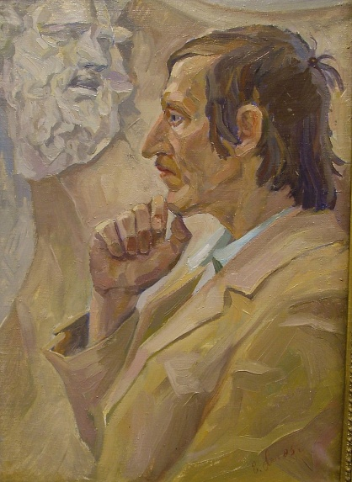 | 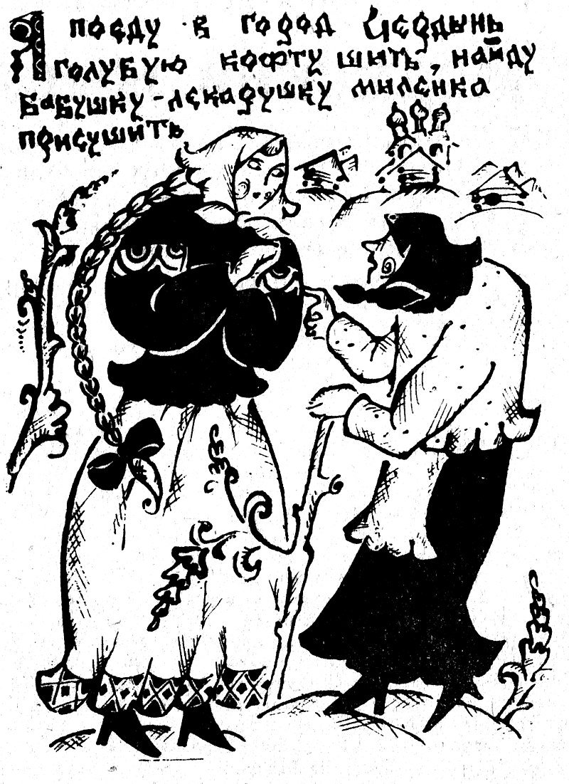
(Рис. 1) (Рис. 2)
Выводы по главе 2.

- Частушки не достаточно широко известны среди семей обучающихся. Их знают в основном люди старшего поколения
- Выделив характерные признаки, собранных частушек, мы сумели создать свою классификацию частушек, имеющих народные корни, которая поможет в изучении языка, традиций, образа жизни русского народа.
- Посещение репетиции хора и выставки художника доказывают, что частушки - открывают новые возможности для творчества.

Заключение

В процессе проведения исследовательской работы мы познакомились с историей русской частушки. Узнали о существующих разновидностях этих коротких песенок.
При написании исследования, нами с помощью анкетирования была собрана подборка частушек, проанализировав которые мы смогли сделать выводы о степени распространённости частушек среди семей обучающихся гимназии. Мы сумели выявить характерные признаки собраных частушек и составить их классификацию, которая поможет изучать историю русского народа. Альбом, в котором мы разместили собранные частушки, был подарен второклассникам.
Таким образом, поставленная цель достигнута, задачи исследования решены, гипотеза подтверждена.
Надеемся, что приобретенные в процессе проведения исследовательской работы знания и умения помогут нам в дальнейшей жизни, например, при подготовке праздничного выступления.
Продолжением работы может быть написание исследовательских проектов на тему «Народные инструменты, их особенности» и др.

Библиографический список

- Словарь юного литературоведа [Текст] – М.: Наука, 1985. – 160 с.
- Детская энциклопедия. Том 9. Русская литература от былин до классиков 19 века, ред. коллегия: М. Аксёнова, Д. Володихин, Т. Каширина и др. [Текст] – М.: Мир энциклопедий Аванта+: Астрель, 2008. — 492 с.

Анкета
Уважаемые родители!
В рамках написания исследовательской работы «Такие разные частушки», просим Вас ответить на вопросы анкеты.
- Ваше имя, отчество____________________________________
- Ваш возраст _______________________________________________
- Ваш пол жен. муж.
- В вашем доме исполняются частушки? да нет
- Напишите знакомую Вам частушку
__________________________________________________________
__________________________________________________________
__________________________________________________________
__________________________________________________________
- Откуда она к Вам пришла, ее история
__________________________________________________________
__________________________________________________________
__________________________________________________________
__________________________________________________________
- Ваш ребенок знаком с частушками? да нет
- Возраст ребенка ____________________________________________
- Напишите частушку, которую он знает
__________________________________________________________
__________________________________________________________
__________________________________________________________
__________________________________________________________
- Откуда он ее знает, ее история
__________________________________________________________
__________________________________________________________
__________________________________________________________
__________________________________________________________
- Есть ли в Вашей семье старшее поколение?да нет
- Возраст ___________________________________________________
- Пол жен. муж.
- Населенный пункт, где проживают
Приложение
город деревня село поселок

- Напишите частушку, которую они знают
__________________________________________________________
__________________________________________________________
__________________________________________________________
__________________________________________________________
- Ее историю
__________________________________________________________
______________________________________________________________________________________________________________________________________________________________________________
__________________________________________________________

Спасибо!

Дополнительное место для частушек.
__________________________________________________________
______________________________________________________________________________________________________________________________________________________________________________
__________________________________________________________
__________________________________________________________
______________________________________________________________________________________________________________________________________________________________________________
__________________________________________________________
__________________________________________________________

